Fortaleza - CE, dia 14 de abril de 2012.

Conforme exigências do Comitê Editorial da Revista Pesquisa Agropecuária Brasileira (PAB), seguem abaixo as declarações dos co-autores do artigo científico intitulado “Adaptability and stability of characters associated to chemical composition of caryopsis in white oat cultivars”, Fernando Irajá Félix De Carvalho, Antonio Costa De Oliveira, José Antonio Gonzalez Da Silva, Luiz Carlos Gutkoski, João Francisco Sartori, Leomar Guilherme Woyann, Rosa Lía Barbieri e Fernando José Hawerroth, demonstrando sua concordância com a submissão do respectivo manuscrito para avaliação e possível publicação na Revista Pesquisa Agropecuária Brasileira (PAB).

Atenciosamente,

Maraisa Crestani – primeira autora.

Concordância Co-autor Fernando Irajá Félix de Carvalho
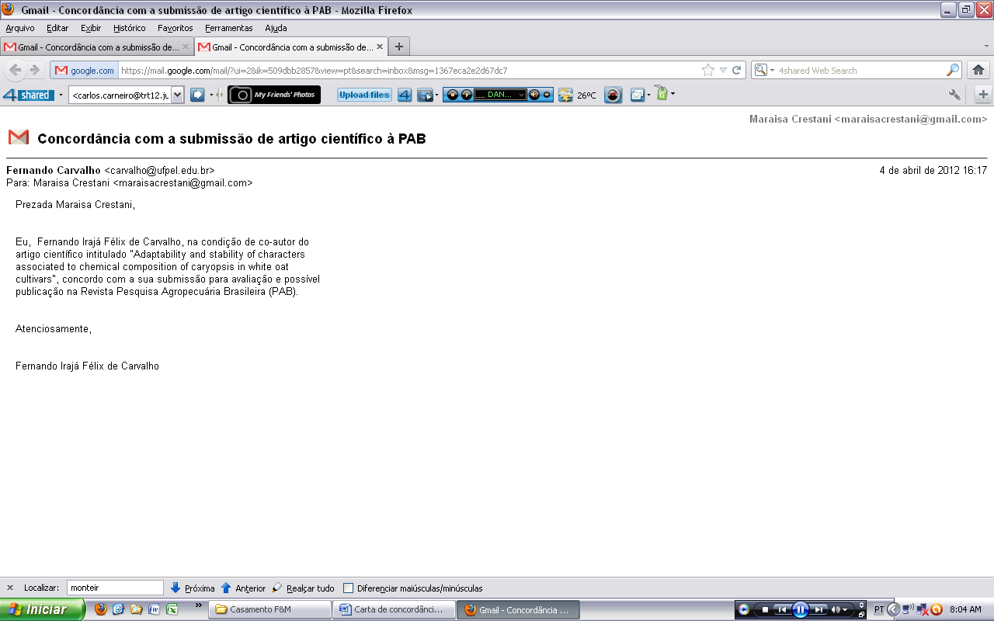

Concordância Co-autor Antonio Costa de Oliveira
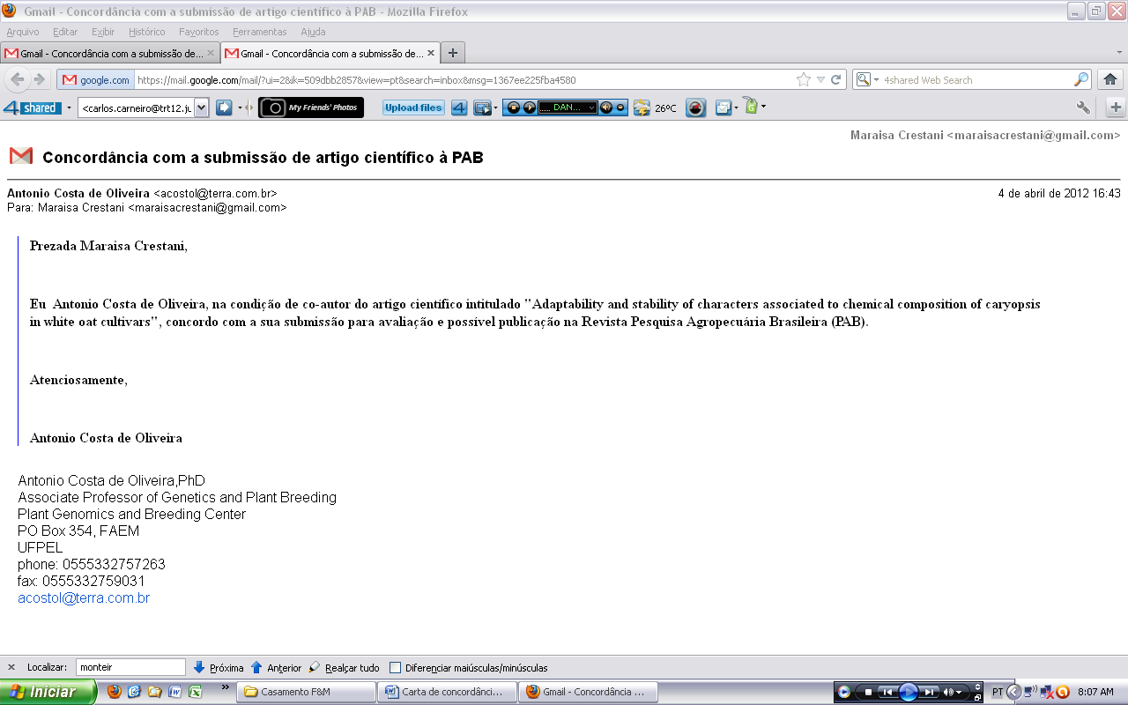

Concordância Co-autor José Antonio Gonzalez da Silva
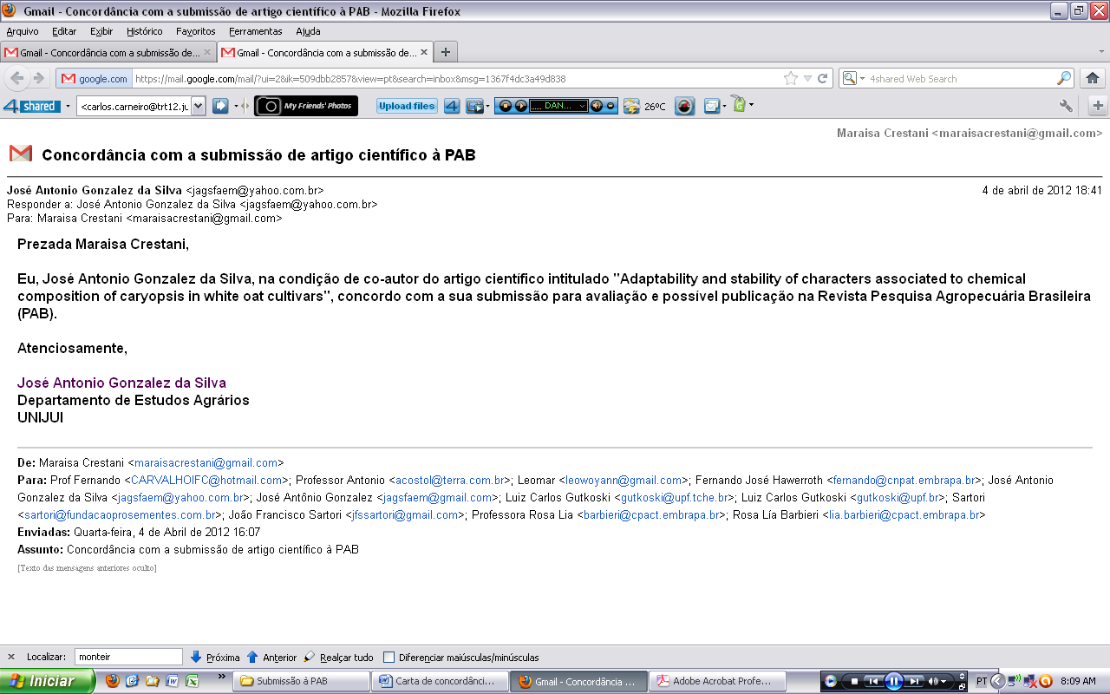

Concordância Co-autor Luiz Carlos Gutkoski
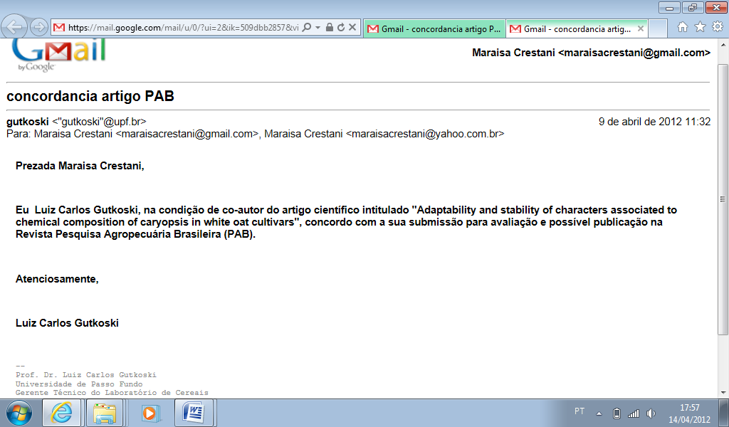

Concordância Co-autor João Francisco Sartori
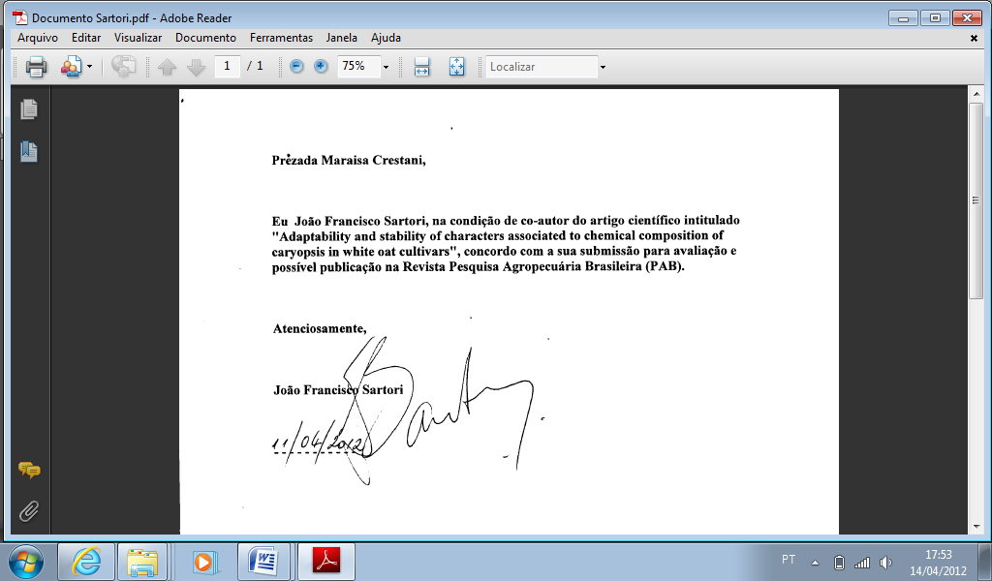

Concordância Co-autor Leomar Guilherme Woyann
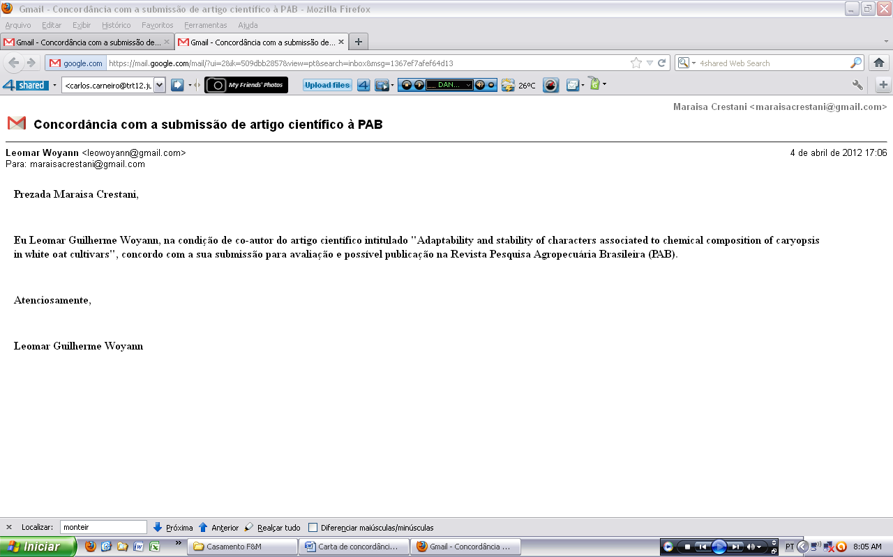

Concordância Co-autor Rosa Lía Barbieri
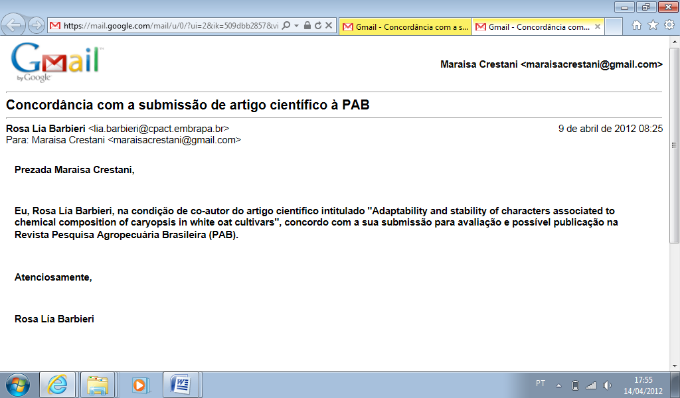

Concordância Co-autor Fernando José Hawerroth
